WAREMA Sonnensegel

WAREMA Renkhoff SE

Eigenschaften

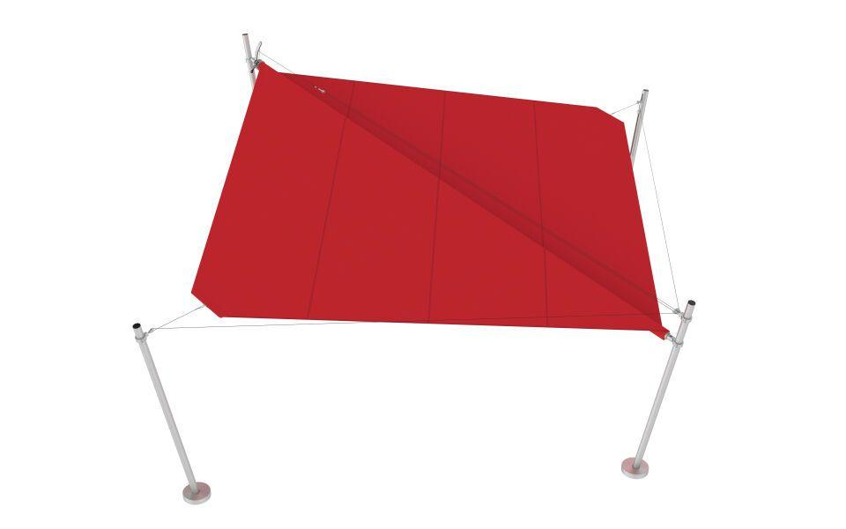

Antriebsart

elektrisch, manuell

Farbgebung Markisentuch/Behang

Dessin (Kollektion), unifarben

Farbton

nach Hersteller-Farbkarte

Werkstoff

Aluminium, Edelstahl

Bespannung, Gewebe

Acryl

Tuchzuschnitt

parallel, strahlenförmig